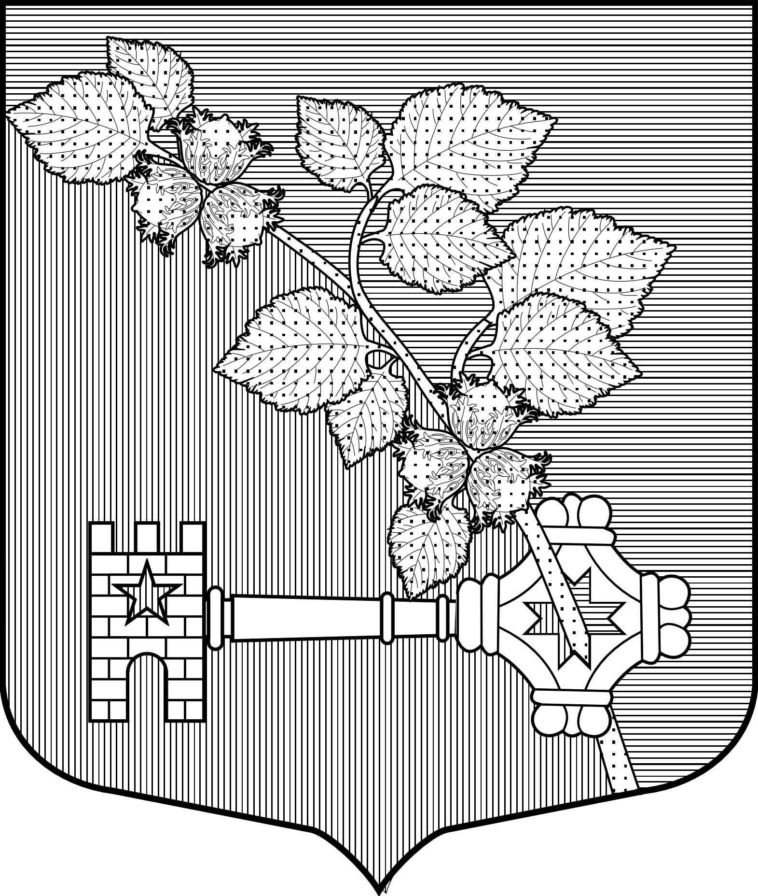

АДМИНИСТРАЦИЯ

ВИЛЛОЗСКОГО ГОРОДСКОГО ПОСЕЛЕНИЯ ЛОМОНОСОВСКОГО РАЙОНА

ПОСТАНОВЛЕНИЕ № 548

«21» декабря 2020 года гп. Виллози

Об утверждении муниципальной программы
"Развитие молодежной политики и спорта
в муниципальном образовании Виллозское городское
поселение муниципального образования Ломоносовский
муниципальный район Ленинградской области на 2021-2023 годы»

Руководствуясь Федеральным законом от 06.12.2003 № 131-ФЗ «Об общих принципах организации местного самоуправления в Российской Федерации», в соответствии с Положением об администрации муниципального образования Виллозское городское поселение Ломоносовского муниципального района Ленинградской области, в соответствии с Постановлением местной администрации Виллозское сельское поселение Ломоносовского муниципального района Ленинградской области от 14.10.2014 года №304 «Об утверждении порядка разработки, реализации и оценки эффективности муниципальных программ муниципального образования Виллозское сельское поселение муниципального образования Ломоносовский муниципальный район Ленинградской области»,

ПОСТАНОВЛЯЮ:

- Утвердить муниципальную программу "Развитие молодежной политики и спорта в муниципальном образовании Виллозское городское поселение муниципального образования Ломоносовский муниципальный район Ленинградской области на 2021-2023 годы" (далее - муниципальная программа), согласно приложению №1 к настоящему постановлению.
- Настоящее постановление вступает в силу с 01 января 2021 года.
- Признать утратившим силу с 01 января 2021 года постановление администрации Виллозского городского поселения Ломоносовского района от 30.12.2019 г. № 669 Об утверждении муниципальной программы "Развитие молодежной политики и спорта в муниципальном образовании Виллозское городское поселение муниципального образования Ломоносовский муниципальный район Ленинградской области на 2020 -2022 годы" (с последующими изменениями и дополнениями).
- Настоящее постановление подлежит опубликованию на официальном сайте муниципального образования Виллозское городское поселение по электронному адресу: www.villozi-adm.ru.
- Контроль за исполнением настоящего постановления оставляю за собой.

Глава администрации
Виллозского городского поселения Андреева С.В.

Приложение №1
К Постановлению № 548 от 21.12.2020 г.

МУНИЦИПАЛЬНАЯ

ПРОГРАММА

"Развитие молодежной политики и спорта в муниципальном образовании Виллозское городское поселение Ломоносовского муниципального района Ленинградской области на 2021-2023 годы"

Структура программы

1. Паспорт программы.
2. Общая характеристика текущего состояния социально-экономического развития Виллозского сельского поселения в сфере реализации муниципальной программы;
3. Цели, задачи и показатели (индикаторы), основные ожидаемые конечные результаты, сроки и этапы реализации муниципальной программы.
3.1. Цели и задачи, описание основных ожидаемых конечных результатов муниципальной программы.
3.2 Показатели (индикаторы) достижения целей и решения задач.
3.3 Сроки и этапы реализации муниципальной программы
4. Перечень основных мероприятий муниципальной программы

5. Информация по ресурсному обеспечению муниципальной программы.

ПАСПОРТ
Муниципальной программы "Развитие молодежной политики и спорта в муниципальном образовании Виллозское городское поселение Ломоносовского муниципального района Ленинградской области на 2021-2023 годы "

Наименование муниципальной программы | Муниципальная программа " Развитие молодежной политики и спорта в муниципальном образовании Виллозское городское поселение Ломоносовского муниципального района Ленинградской области на 2021-2023 годы»
Участники муниципальной программы | Администрация Виллозского городского поселения,  Муниципальное учреждение «Центр культуры и досуга» муниципального образования Виллозское городское поселение
Подпрограммы муниципальной программы | - «Развитие молодежной политики в Виллозском городском поселении»  -«Развитие спорта в Виллозском городском поселении»  - «Развитие военно - патриотического воспитания молодежи»
Цели муниципальной программы | - Создание условий, обеспечивающих повышение мотивации жителей городского поселения к регулярным занятиям физической культурой, спортом и ведению здорового образа жизни;  - Создание условий для развития спорта среди населения путем развития инфраструктуры спорта, популяризации массового спорта, приобщения различных слоев занятиям населения к регулярным занятиям спортом.  -Обеспечение трудоустройства молодежи, занятости детей, подростков и молодежи в социально-значимых сферах деятельности.  -Обеспечение условий для активного участия молодежи и молодежных организаций в общественных мероприятиях.
Задачи муниципальной  программы | - укрепление материально-технического спортивного оснащения;  - Повышение мотивации жителей городского поселения к регулярным занятиям спортом и ведению здорового образа жизни;  - принятие населением значимости здорового образа жизни и ценности занятий спортом для собственной жизни и всего общества;  - Обеспечение успешного выступления спортсменов в районных, областных и местных спортивных соревнованиях;  - Обеспечение высокого уровня организации спортивно-массовых мероприятий;  - Пропаганда здорового образа жизни.  - Увеличение доли жителей городского поселения, систематически занимающихся спортом;  - Формирование у молодежи семейных ценностей.
Целевые индикаторы и показатели муниципальной программы | -Увеличение доли жителей городского поселения, систематически занимающихся спортом, в общей численности населения городского поселения на 10%.  -Увеличение доли детей, подростков и молодежи, вовлеченных в деятельность детских и молодежных общественных объединений, в общем числе граждан в возрасте 8-30 лет на 10%.  - Увеличение доли детей, подростков и молодежи, оказавшихся в трудной жизненной ситуации и занимающихся на постоянной основе в учреждениях молодежной политики и спорта по месту жительства, в общем числе детей, подростков и молодежи, оказавшихся в трудной жизненной ситуации на 2%.  -количество реализуемых социально значимых проектов и программ в сфере молодежной политики;
Этапы и сроки реализации муниципальной программы | муниципальная программа реализуется в три этапа: 2021, 2022, 2023 годы
Объемы бюджетных ассигнований муниципальной программы | Объем бюджетных ассигнований на реализацию мероприятий муниципальной программы, предполагаемых за счет средств бюджета Виллозского городского поселения, устанавливается и утверждается решением Совета Депутатов о бюджете городского поселения на очередной финансовый год. Общий объем финансирования муниципальной программы за счет средств бюджета Виллозского городского поселения составит:  В 2021 году – 168 840 тыс. рублей.  В 2022 году – 29 168 тыс. рублей  В 2023 году – 72 870 тыс. рублей
Ожидаемые результаты реализации муниципальной программы | - увеличение числа жителей регулярно занимающихся спортом, как в организационных формах, так и самостоятельно;  - увеличение числа жителей участвующих в спортивно-массовых, военно-патриотических, культурных и молодежных мероприятиях;  - предоставление дополнительных возможностей для целенаправленных занятий физкультурой и спортом детям и подросткам.  - Формирование гражданского и патриотического мировоззрения молодежи, повышение ее социальной и творческой активности;  увеличение доли детей, подростков и молодежи, вовлеченных в деятельность детских и молодежных общественных объединений.
Объёмы и источники финансирования муниципальной программы | 2021-2023 гг.
Муниципальное образование Виллозское городское поселение | 270 878, 00 руб.

1. Общая характеристика текущего состояния социально-экономического развития Виллозского городского поселения в сфере реализации муниципальной программы:

В области молодежной политики.

Молодежь – это социально-демографическая группа, выявляемая на основе совокупности возрастных характеристик, особенностей социального положения и обусловленных ими социально-психологических свойств. Возрастные границы молодежи находятся в интервале от 14 до 30 лет включительно. В современной политике молодежь является стратегическим ресурсом, главным носителем идеологии будущего, основным источником инноваций. Реализация программы направлена на создание условий для интеллектуального и физического развития, формирования гражданской позиции, нравственной устойчивости, социальной активности, самостоятельности и экономической самодостаточности молодого поколения, как стратегического ресурса социально-экономического развития, а также на обеспечение развития детских и молодежных общественных объединений, деятельность которых способствует формированию духовно-нравственной культуры и гражданской активности детей, подростков и молодежи

В области спорта.
Физическая культура, являясь составной частью общей культуры человека, его здорового образа жизни, во многом определяет поведение человека в учебе, на производстве, в быту и общении, способствует решению социально-экономических, воспитательных и оздоровительных задач.
Успешное развитие массового спорта имеет приоритетное значение для укрепления здоровья жителей сельского поселения и повышения качества их жизни и в связи с этим, является одним из ключевых факторов, обеспечивающих устойчивое социально-экономическое развитие сельского поселения.
С 2019 по 2020 год, число граждан, занимающихся физической культурой и спортом, как в организационных формах, так и самостоятельно составило порядка 650 человек. Ожидаемое число граждан, занимающихся физической культурой и спортом, как в организационных формах, так и самостоятельно в 2020 году составит 700 человек, в 2021 году- 720 чел, в 2022 году- 780 чел. Для этого необходимо создание, на территории Виллозского городского поселения условий, обеспечивающих повышение мотивации граждан к регулярным занятиям спортом и ведению здорового образа жизни. Это является одним из приоритетных направлений в сфере физической культуры и спорта.
Для её достижения в настоящей программе предусмотрены мероприятия по:
физическому воспитанию, обеспечению организации проведения физкультурных мероприятий и массовых спортивных мероприятий;
вовлечению населения в занятия физической культурой и спортом.
Проблема занятости детей, подростков и организация их досуга решается путем привлечения к систематическим занятиям в физкультурно-спортивных секциях по месту жительства.
Проводятся физкультурно-оздоровительные и спортивно-массовые мероприятия, в том числе посвященные знаменательным датам: День Победы в Великой Отечественной войне 1941-1945г.г., день образования Виллозского городского поселения, День защиты детей, День народного Единства и т.д.
Вместе с тем для сохранения положительной динамики и устойчивого развития физической культуры и спорта в период реализации муниципальной программы также необходимо:
создать условия для развития детско-юношеского спорта;
повысить эффективность пропаганды физической культуры и спорта;
повысить доступность занятий физкультурой для всех категорий и групп населения;
По характеру влияния на ход и конечные результаты реализации муниципальной программы существенными являются следующие риски.
Финансовые риски связаны с возникновением бюджетного дефицита и вследствие этого с недостаточным уровнем финансирования муниципальной программы из различных источников. Реализация данных рисков может повлечь невыполнение в полном объеме программных мероприятий, что существенно сократит число лиц, систематически занимающихся физической культурой и массовым спортом.
Минимизация финансовых рисков возможна на основе своевременной корректировки перечня основных мероприятий и показателей (индикаторов) муниципальной программы.

В области гражданско-патриотического воспитания молодежи.

Усиливается роль гражданско-патриотического воспитания в формировании ценностных ориентаций молодежи, где в рамках программных мероприятий систематизируются следующие направления: модернизация системы патриотического воспитания, мероприятия по допризывной подготовке граждан к военной службе, информационное, научно-теоретическое и методическое обеспечение в области патриотического воспитания. Возрос уровень и эффективность проведения фестивалей, конкурсов, выставок и состязаний. Возобновилось проведение военно-спортивных игр и других мероприятий, направленных на военно-патриотическое воспитание молодежи.
Возрождаются традиционные, хорошо зарекомендовавшие себя в прошлом формы воспитательной работы. Однако для дальнейшего развития системы патриотического воспитания необходимы модернизация материально-технической базы патриотического воспитания, повышение уровня его организационно-методического обеспечения, повышение уровня профессиональной подготовки организаторов и специалистов патриотического воспитания, развитие системы патриотического воспитания в трудовых коллективах, более активное и широкое привлечение к этой работе средств массовой информации, культуры и более широкое использование возможностей сети Интернет для решения задач патриотического воспитания.

2. Цели, задачи и показатели (индикаторы), основные ожидаемые конечные результаты, сроки и этапы реализации муниципальной программы

2.1. Цели и задачи, описание основных ожидаемых конечных результатов муниципальной программы

Цели муниципальной программы - создание условий, обеспечивающих повышение мотивации жителей городского поселения к регулярным занятиям спортом и ведению здорового образа жизни; развитие массового спорта среди различных групп населения; развитие детско-юношеского спорта. Обеспечение трудоустройства молодежи, занятости детей, подростков и молодежи в социально-значимых сферах деятельности.

Задачи муниципальной программы:
-повышение мотивации жителей городского поселения к регулярным занятиям физической культурой и спортом и ведению здорового образа жизни;
-вовлечение граждан различного возраста, состояния здоровья и социального положения в регулярные занятия физической культурой и спортом и приобщение их к здоровому образу жизни;
-повышение интереса населения к занятиям физической культурой и спортом.
-пропаганда здорового образа жизни среди молодежи;
- гражданско-патриотическое воспитание молодежи;
- формирование у молодежи семейных ценностей
Основным ожидаемым конечным результатом реализации муниципальной программы является устойчивое развитие молодежной политики, физической культуры и спорта, что характеризуется ростом количественных показателей и качественной оценкой изменений, происходящих в данных сферах.
Реализация муниципальной программы позволит привлечь к систематическим занятиям спортом и приобщить к здоровому образу жизни широкие массы населения, что окажет положительное влияние на улучшение качества жизни жителей городского поселения.
По итогам реализации муниципальной программы ожидается достижение следующих показателей (индикаторов):
- увеличение числа жителей занимающихся спортом, как в организационных формах, так и самостоятельно 10%;
- предоставление дополнительных возможностей для целенаправленных занятий физкультурой и спортом детям и подросткам.
- увеличение числа жителей участвующих в спортивно-массовых мероприятиях на 10%

2.2. Показатели (индикаторы) достижения целей и решения задач

Для оценки хода реализации муниципальной программы и характеристики состояния установленной сферы деятельности предусмотрена система показателей (индикаторов) муниципальной программы.
Достижение поставленных целей и задач муниципальной программы характеризуется следующими показателями (индикаторами):
доля жителей Виллозского сельского поселения, систематически занимающихся спортом, в общей численности населения сельского поселения;
Предполагается, что достижение заявленных показателей (индикаторов) муниципальной программы окажет влияние на состояние в сопряженных сферах деятельности и будет способствовать:
увеличению средней продолжительности жизни населения;
повышению качества жизни, особенно трудоспособного населения;
созданию условий, влияющих на повышение производительности труда в различных отраслях экономики;
созданию условий, влияющих на сокращение временной нетрудоспособности населения в различных секторах экономики;

2.3. Сроки и этапы реализации муниципальной программы

Муниципальная программа реализуется в три этапа: 2021-2023 годы.

3.Перечень основных мероприятий муниципальной
программы
Важность муниципальной программы обусловлена целями государственной политики в сфере физической культуры и спорта, к которым относится обеспечение формирование здорового образа жизни путем приобщения населения к занятиям физической культурой и спортом.
В рамках муниципальной программы "Развитие молодежной политики и спорта в муниципальном образовании Виллозское городское поселение Ломоносовского муниципального района Ленинградской области на 2021-2023 годы " предусматривается реализация следующих основных мероприятий:

- проведение мероприятий, посвященных памятным календарным датам.
- Развитие движения КВН.
-развитие клуба молодых семей.
-поддержка талантливой молодежи, в том числе обеспечение участия молодых талантов в конкурсах, выставках, фестивалях, олимпиадах.
- мероприятия по физическому воспитанию учащихся и привлечению их к систематическим занятиям спортом, здоровому образу жизни;
- мероприятия по физическому воспитанию взрослого населения и привлечению их к систематическим занятиям спортом, здоровому образу жизни;
- проведение физкультурных мероприятий и массовых спортивных мероприятий, в том числе массовых спортивных мероприятий и физкультурных мероприятий среди учащихся, среди лиц средних и старших возрастных групп населения.
- проведение информационно-просветительских мероприятий по популяризации физической культуры и массового спорта, здорового образа жизни;
-ремонт спортивных площадок:;
- приобретение спортивной формы и инвентаря;
- приобретение призов для спортивных соревнований.
-строительство новых и модернизация существующих спортивных объектов и сооружений.

4. Информация по ресурсному обеспечению муниципальной программы

Финансирование мероприятий Программы осуществляется за счет средств бюджета муниципального образования Виллозское городское поселение, средств учреждений и организаций. Общая сумма финансирования тыс. рублей.

Финансовое обеспечение Программы в тыс. рублей и источником финансирования приведено в табл. 1.
Таблица 1
№ | Направление  расходов | Источники  финансирования | 2020-2022 годы
1. | Муниципальное  образование  Виллозское  городское поселение | Бюджет муниципального  образования Виллозское городское поселение | 270 878,00 руб.

Предполагаемые этапы выполнения мероприятий Программы приведены в табл. 2
Таблица 2
№ | Мероприятия | Финансирование  тыс. руб.
 |  | 2021 год | 2022 год | 2023 год
1. | Мероприятия по гражданско-патриотическому воспитанию | 85,00 | 85,00 | 95,00
2. | Организация и проведение культурно-массовых, молодежных мероприятий (турслет, прочие молодежные мероприятия развитие клуба КВН) | 350,00 | 360,00 | 360,00
3. | Мероприятия по развитию физической культуры и массового спорта  (закупка наградной атрибутики и призов для спортивных мероприятий, транспортные расходы, закупка инвентаря и формы, аренда спортивного зала, транспортные расходы, взносы за участие в соревнованиях, содержание спорт. площадок) | 2 435,00 | 2 415, 00 | 2 415,00
Итого: |  | 2 870,00 | 2 860,00 | 2 870, 00
Всего: 8 600,00

Предполагаемые этапы строительства Физкультурно-оздоровительного комплекса с 25-метровым плавательным бассейном и универсальным игровым залом в гп. Виллози приведены в табл. 3

Таблица 3

№ | Мероприятия | Финансирование  тыс. руб.
 |  | 2021 | 2022 | 2023
1. | строительство Физкультурно-оздоровительного комплекса с 25-метровым плавательным бассейном и универсальным игровым залом в гп. Виллози | 159 970,00 | 26 308,00 | -
2 | Дополнительный расходы | 3 000,00 | - | -
3 | Проектно-сметная документация по санно-бобслейной эстакаде | 3 000, 00 | - | -
4 | Заработная плата сотрудников ФОК | - | - | 15 000.00
5 | Расходы на содержание ФОК | - | - | 55 000,00
Итого: |  | 165 970,00 | 26 308,00 | 70 000,00
Всего: 262 278,00

